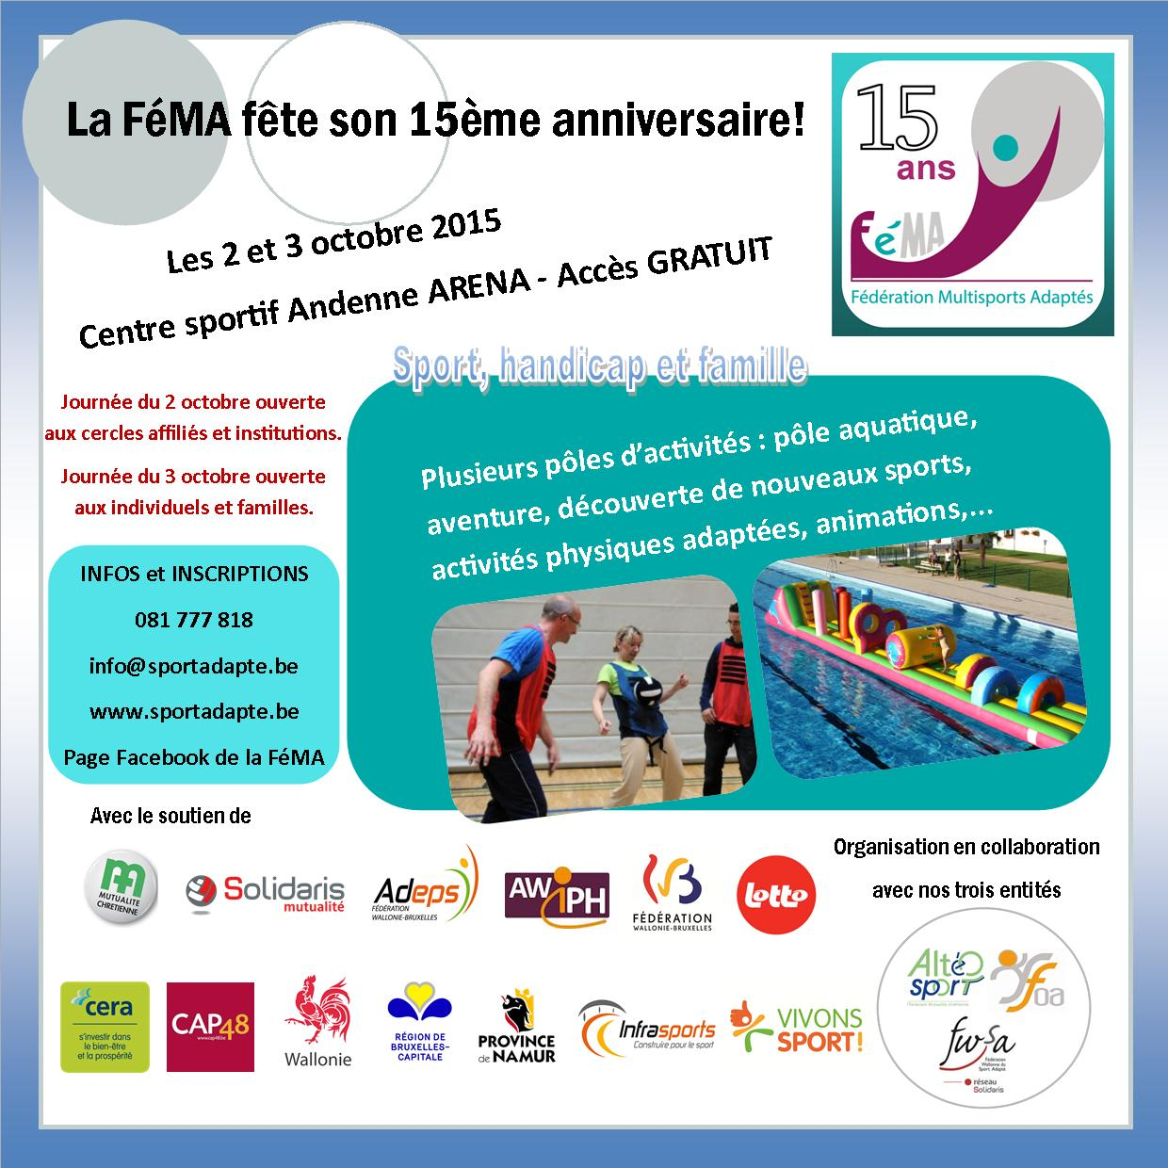
Rejoignez la FéMA les 2 et 3 octobre 2015 au Complexe Sportif Andenne ARENA pour faire la fête au sport à l’occasion de ses 15 ans.
Depuis des années, les personnes handicapées et les associations qui les représentent se battent pour que le concept d’intégration soit réalisé dans toutes les structures de socialisation propres à notre société. Pour chacun de nous, le sport est un vecteur important de socialisation. Dans ce sens, cela fait maintenant 15 ans que la FéMA est reconnue par la Fédération Wallonie-Bruxelles comme organisme qui œuvre à l’intégration des personnes handicapées au moyen de pratiques sportives multidisciplinaires.
La FéMA rassemble 185 cercles sportifs et plus de 5000 personnes en Wallonie et à Bruxelles. Plus de 30 disciplines sont pratiquées toute l’année par les cercles affiliés.
Ce qu’il faut retenir à propos de cet événement :
- Deux journées sportives sont prévues, chacune étant dédiée à un public différent. La journée du vendredi est dédiée aux cercles sportifs membres de la FéMA, et aux institutions non-membres. La journée du samedi est dédiée aux personnes handicapées et à leurs familles.

- Le public pourra y découvrir cinq pôles spécifiques :

- aquatique (parcours psychomoteur gonflable, relaxation dans une eau à 32°, baptême de plongée…),
- aventure (death ride, parcours aérien,…),
- découverte de nouveaux sports (poull ball, bumball,…),
- activités physiques adaptées (ateliers psychomoteurs,…),
- et animations (structures gonflables, flashmob,…).

Certaines activités se feront uniquement sur inscription, d’autres sont en accès libres.

- La FéMA s’associe à la campagne CAP48 en proposant le Death Ride CAP48 aux visiteurs du samedi (donation libre). D’autre part, les personnes qui le souhaitent peuvent participer à la Collecte de Fonds en ligne créée à l’occasion des 15 ans de la FéMA, au profit de CAP48.
http://agir.cap48.be/projects/15-ans-de-la-federation-multisports-adaptes

- Les places sont limitées. Pour prendre part à la fête, l’inscription est obligatoire.

NOTE IMPORTANTE
Les représentants de plusieurs associations actives dans le monde du sport adapté seront présents sur le site le vendredi entre 11h et 13h. Mr René Collin, Ministre des Sports à la Fédération Wallonie-Bruxelles a également confirmé sa présence.

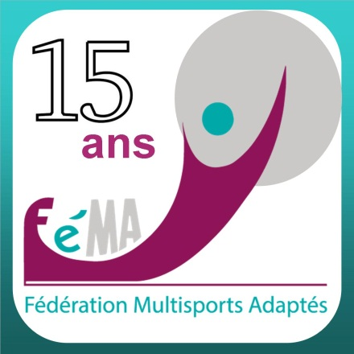

Infos et inscriptions
www.sportadapte.be
www.facebook.com/FeMAasbl
081 777 818
secretariat@sportadapte.be

